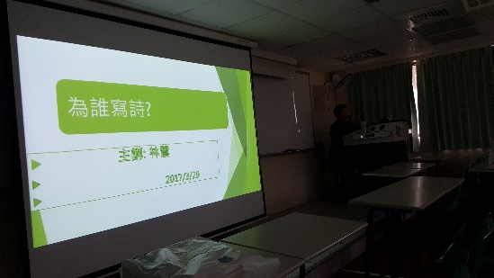 | 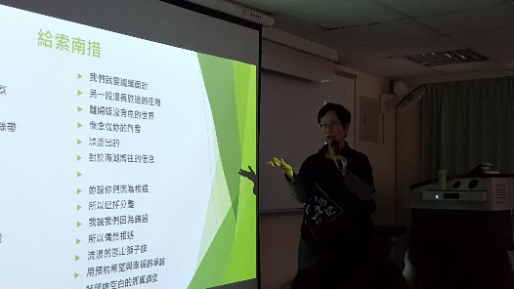
講題：為誰寫詩？ | 林鷺老師賣力演說中
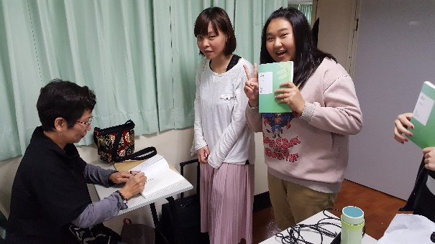 | 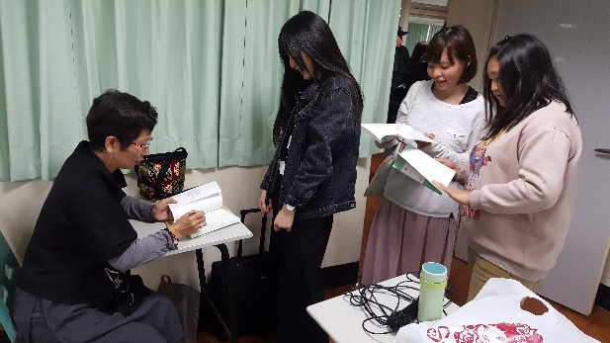
學生張雅薇、陳采婕開心索取簽名 | 林鷺老師為張芸瑄同學簽書
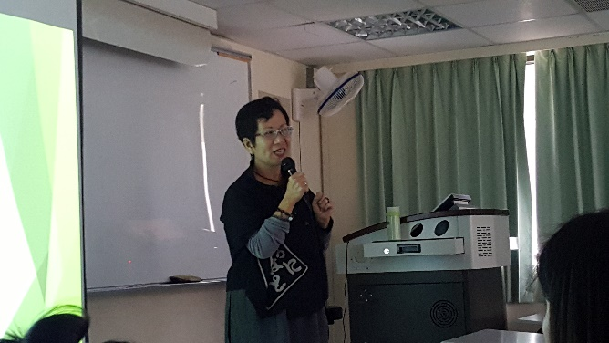 | 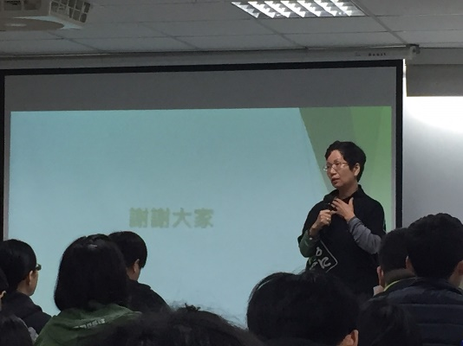
講者親切地分享創作經驗 | 演講結束，意猶未盡
105學年度第二學期「台灣現代詩賞析與習作」專題演講成果
時 間：2017.03.29(三) 13:30-15:20 地點：314教室
演講人：林 鷺 講題：為誰寫詩？

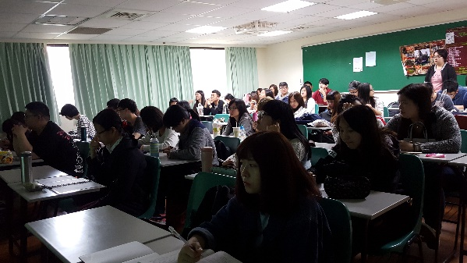 | 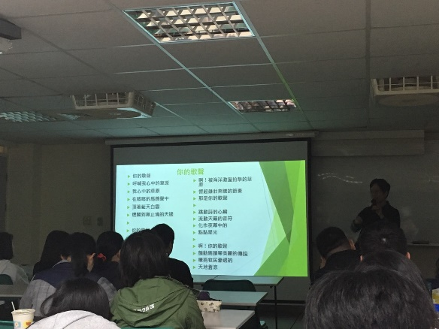
學生認真聽講中 | 同學專注用心聽講
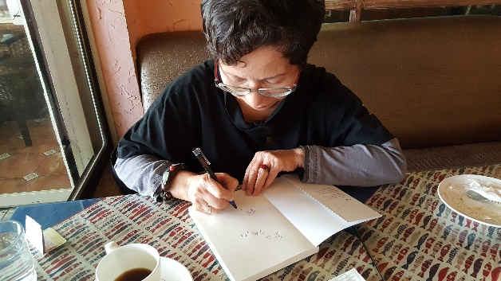 | 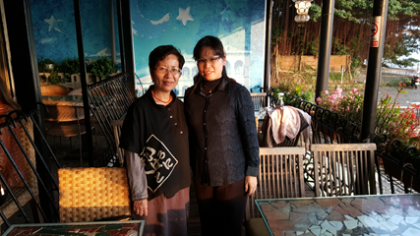
林鷺老師為蔡造珉主任簽書 | 林鷺老師與劉沛慈老師合影
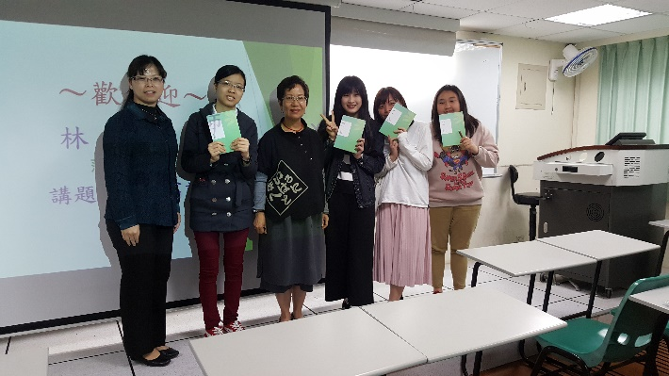 | 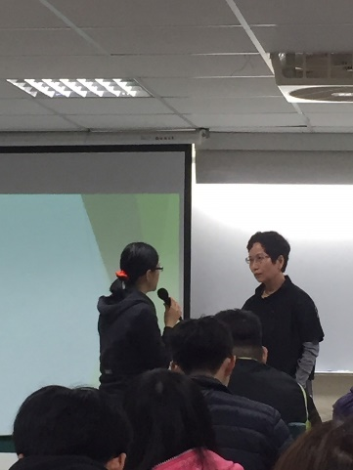
學生表現良好獲贈詩集並合影 | 學生許婷佳提問

